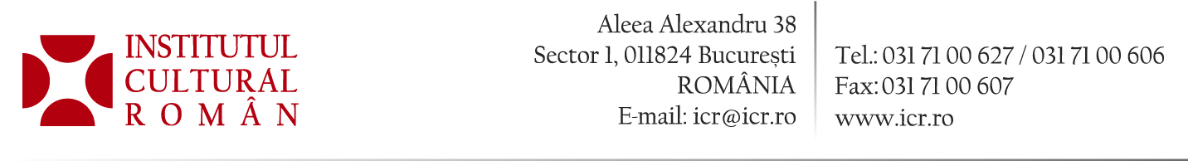
27 martie 2017
Standul României, pe primul loc în topul celor mai frumoase standuri de la Livre Paris 2017

Luni, în ultima zi a Salonului Cărţii de la Paris, desfăşurat în perioada 24-27 martie 2017, standul României a fost inclus, pe primul loc în topul celor mai frumoase standuri de la Livre Paris 2017, în clasamentul realizat de actualitte.com.
„Standul României ne captează întotdeauna atenţia. Ambianţa de artă contemporană este dată de oglinzi şi de o instalaţie de neoane, dar luminile sunt atenuate pentru a nu intimida publicul”, scrie actualitte.com.
Proiectul, designul şi conceptul grafic îi aparţin arhitectului Răzvan Luscov, care a realizat şi anul trecut standul României organizat de ICR la Livre Paris. Participarea României este reprezentată pe o suprafață de 70 m², elegant, aerisit, peretele din spate fiind conceput din oglinzi care multiplică şi în care se reflectă cititorii şi cărţile. Pe oglinzi sunt scrise cu roşu unele dintre cele mai importante nume ale scriitorilor şi artiştilor români clasici şi contemporani care au asimilat cultura franceză, printre care Constantin Brâncuşi, Emil Cioran, Eugen Ionescu, Mircea Eliade, George Enescu, Benjamin Fondane, Dumitru Ţepeneag, Matei Vişniec, Basarab Nicolescu, George Banu. Deasupra construcției neoane luminate se întretaie în diagonale, în acord cu tema participării românești de anul acesta la Livre Paris: Diagonales et confluences franco-roumaines/ Diagonale și confluențe franco-române.
Standul României de la Salonul Cărţii de la Paris a fost poziţionat într-un loc de maximă vizibilitate, alături de Maroc, ţara invitată de onoare la Livre Paris în 2017.
La standul de țară al României au fost expuse volume apărute la 30 de edituri românești, precum și traduceri din autori români publicate cu sprijinul Centrului Național al Cărții din cadrul ICR.
Aflat la cea de-a 37-a ediție, Salonul Cărții de la Paris a fost creat în 1981. În 2016, Salon du Livre a devenit Livre Paris, dedicat profesioniştilor din domeniul editorial - editori, agenţi literari, distribuitori şi vânzători de carte din Franța şi din lume, deschis totodată publicului larg. Cu un total de 1.200 de expozanți din peste 50 de ţări, cu 3.000 de autori prezenți la peste 800 evenimente și un număr estimat de 150.000 de vizitatori, salonul se bucură de o maximă vizibilitate în media franceză.

Contact: Direcția Comunicare și IT, 031 7100 624, biroul.presa@icr.ro.

